**WEB PROGRAMING PRACTICUM REPORT**

**MODULE 8**

**JAVASCRIPT**



**CREATED BY :**

**KURNIAWAN BAGASKARA**

**L200214253**

**INFORMATICS STUDY PROGRAM**

**FACULTY OF COMMUNICATION AND INFORMATION SCIENCE**

**MUHAMMADIYAH SURAKARTA UNIVERSITY**

**Experiment 1**

<html>

<head>

    <title></title>

</head>

<body>

    <script *language*="Javascript">

        <!--

            alert("Hallo !");

        // -->>

    </script>

</body>

</html>

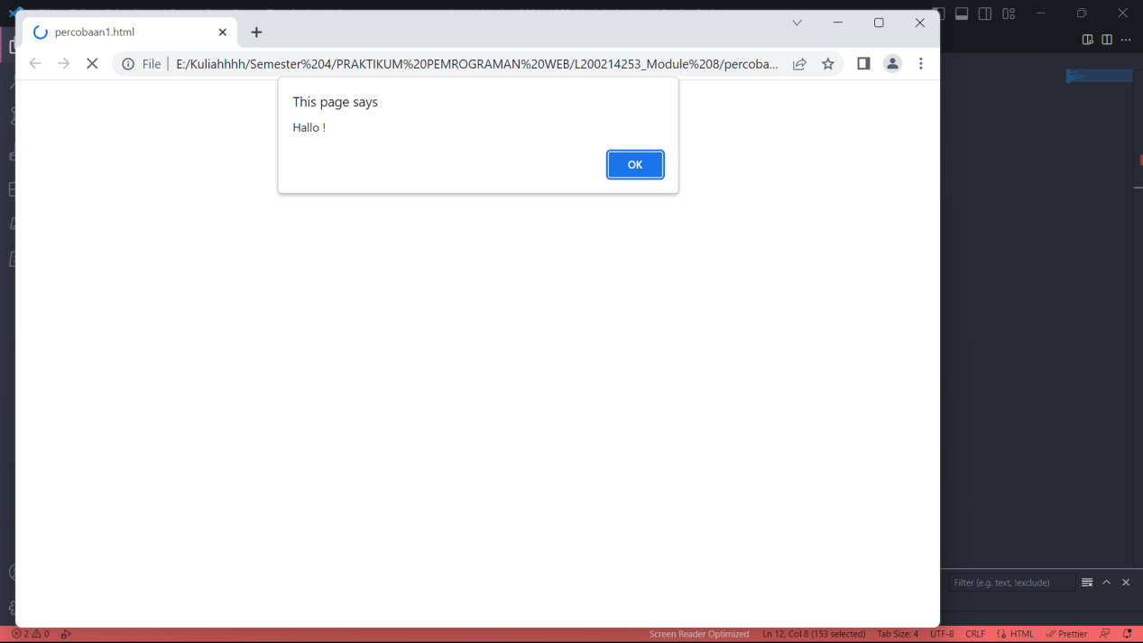

**Experiment 2**

<html>

<head>

    <title>Mouse Over</title>

</head>

<body>

    <a *href*="javascript:;"

*onmouseover*="document.img_1.src='gambar1.jpg';"

*onmouseout*="document.img_1.src='gambar2.jpg';" >

    <img *name*="img_1" *src*='gambar2.jpg' *height*='100' *width*='100'>

    </a>

</body>

</html>

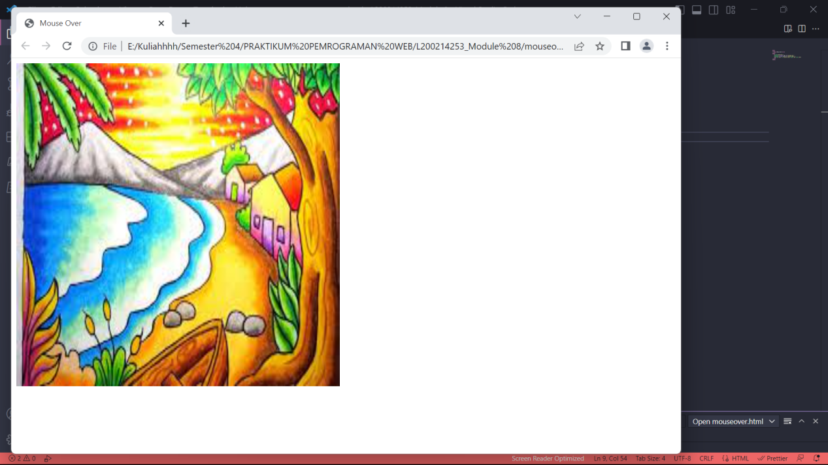

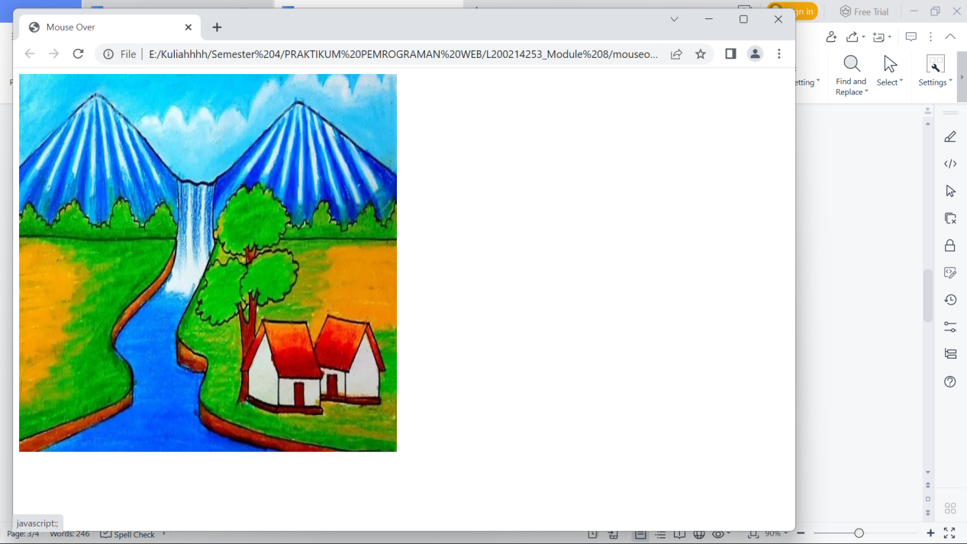

**Experiment 3**

<html>

<head>

    <title>Counter</title>

    <script>

        function CountMax()

        {

            var wert,max;

            max = 100

            wert = max- (document.form1.question.value.length);

            if (wert < 0) {

                alert("Maaf, batas maksimum pengisian adalah " + max + "karakter!");

                document.form1.question.value = document.form1.question.value.substring(0,max);

                wert = max- (document.form1.question.value.length);

                document.form1.rv_counter.value = wert;

            } else {

                document.form1.rv_counter.value = max- (document.form1.question.value.length);

            }

        }

    </script>

</head>

<body>

<form *name*="form1" *method*="POST" *action*="">

    <textarea *name*="question" *cols*="60" *rows*="3" *id*="question"

*onfocus*="CountMax();"

*onclick*="CountMax();"

*onchange*="CountMax();"

*onkeydown*="CountMax();"

*onkeyup*="CountMax();" *wrap*="virtual"></textarea>

    <*font* *face*="Arial, Helvetica, sans-serif, Bookman Old Style, Comic Sans MS" *size*="2">sisa

    <input *name*="rv_counter" *type*="text" *size*="3" *maxlength*="3" *value*="100" *readonly*>

</form>

</body>

</html>

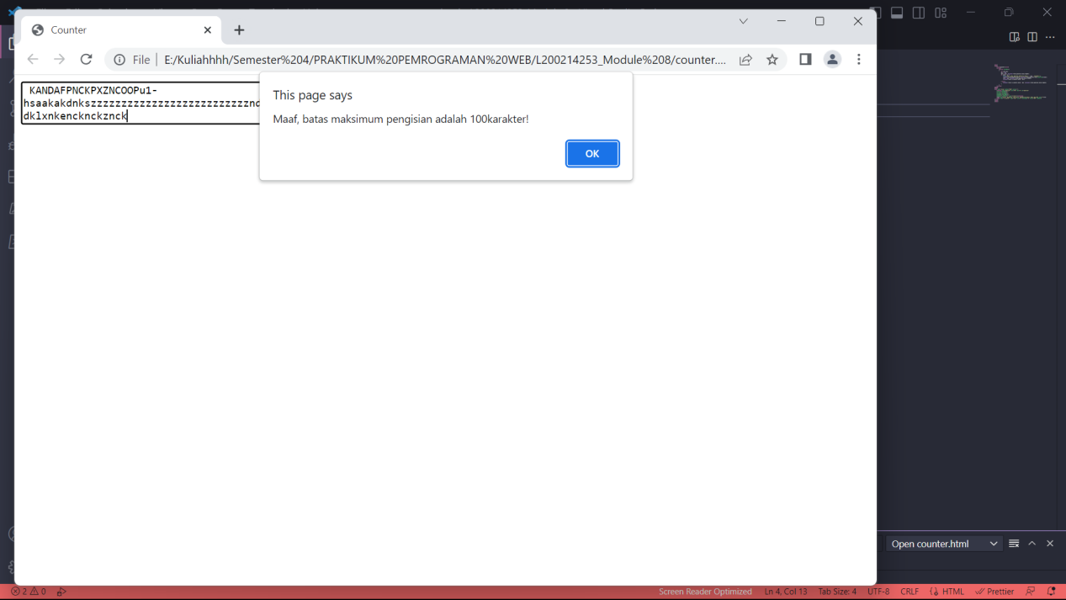

**Experiment 4**

<html>

<head>

    <title>Kalkulator</title>

    <script *language*="javascript">

        function tambah()

        {

            nilaia=document.myform.a.value;

            nilaib=document.myform.b.value;

            tambah=parseInt (nilaia) +parseInt(nilaib);

            document.myform.hasil.value=tambah;

        }

        function kurang()

        {

            nilaia=document.myform.a.value;

            nilaib=document.myform.b.value;

            kurang=nilaia-nilaib;

            document.myform.hasil.value=kurang;

        }

        function kali()

        {

            nilaia=document.myform.a.value;

            nilaib=document.myform.b.value;

            kali=nilaia*nilaib;

            document.myform.hasil.value=kali;

        }

        function bagi()

        {

            nilaia=document.myform.a.value;

            nilaib=document.myform.b.value;

            bagi=nilaia/nilaib;

            document.myform.hasil.value=bagi;

        }

    </script>

</head>

<body>

    <form *name*="myform">

        <h3>Kalkulator Sederhana</h3></br>

        Nilai A = <input *type*="text" *name*="a" *size*="5"></br>

        Nilai B = <input *type*="text" *name*="b" *size*="5"></br></br>

        <input *type*="button" *name*="aksi" *value*="+" *onclick*='tambah()'>

        <input *type*="button" *name*="aksi" *value*="-" *onclick*='kurang()'>

        <input *type*="button" *name*="aksi" *value*="*" *onclick*="kali()">

        <input *type*="button" *name*="aksi" *value*="/" *onclick*="bagi()">

    </br></br>

    <b>Hasil = </b><input *type*="text" *name*="hasil" *size*="5"></br>

    </form>

</body>

</html>

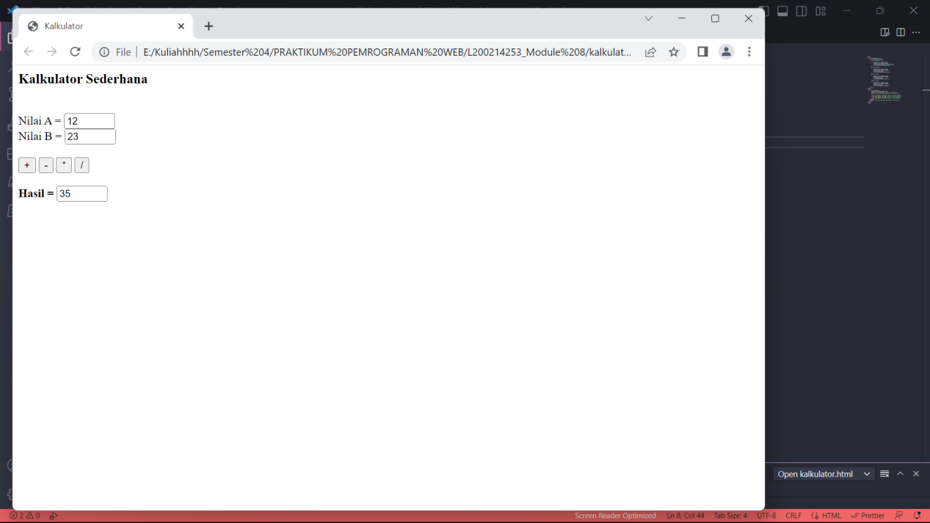

**TASK**

<html>

<head>

    <title>Pengambil Keputusan</title>

</head>

<body>

    <script *language*="javascript" *"*>

        function cek() {

                nilai = document.myform.nilai.value;

                if (nilai >= 0 && nilai <= 20) {

                    hasil = 'E';

                } else if (nilai >= 21 && nilai <= 40) {

                    hasil = 'D'

                } else if (nilai >= 41 && nilai <= 60) {

                    hasil = 'C';

                } else if (nilai >= 61 && nilai <= 80) {

                    hasil = 'B';

                } else if (nilai >= 81 && nilai <= 100) {

                    hasil = 'A';

                } else {

                    alert("Angka Harus Antara 1-100");

                }

                document.myform.hasil.value = hasil;

            }

    </script>

    <div *align*="center">

            <h1>Cek Sederhana</h1>

            <form *name*="myform">

                <table>

                    <tr>

                        <td>Masukan Nilai</td>

                        <td>:</td>

                        <td>

                            <input *type*="text" *name*="nilai">

                        </td>

                    </tr>

                    <tr>

                        <td>Hasil</td>

                        <td>:</td>

                        <td>

                            <input *type*="text" *name*="hasil">

                        </td>

                    </tr>

                    <tr>

                        <td></td>

                        <td></td>

                        <td>

                            <input *type*="button" *name*="aksi" *value*="cek" *onclick*="cek();">

                        </td>

                    </tr>

                </table>

            </form>

        </div>

</body>

J

Jikas nilai 0-20 E

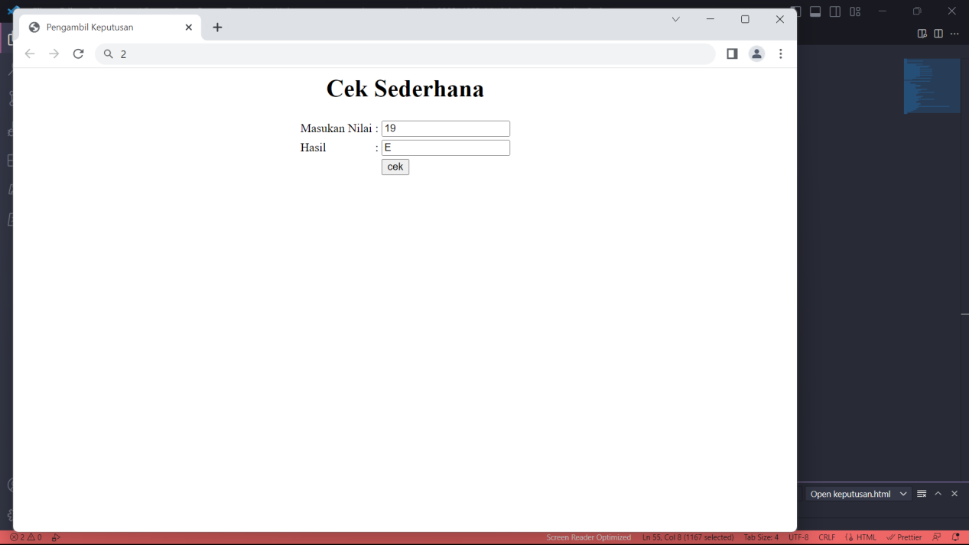

Jikas nilai 21-40 D

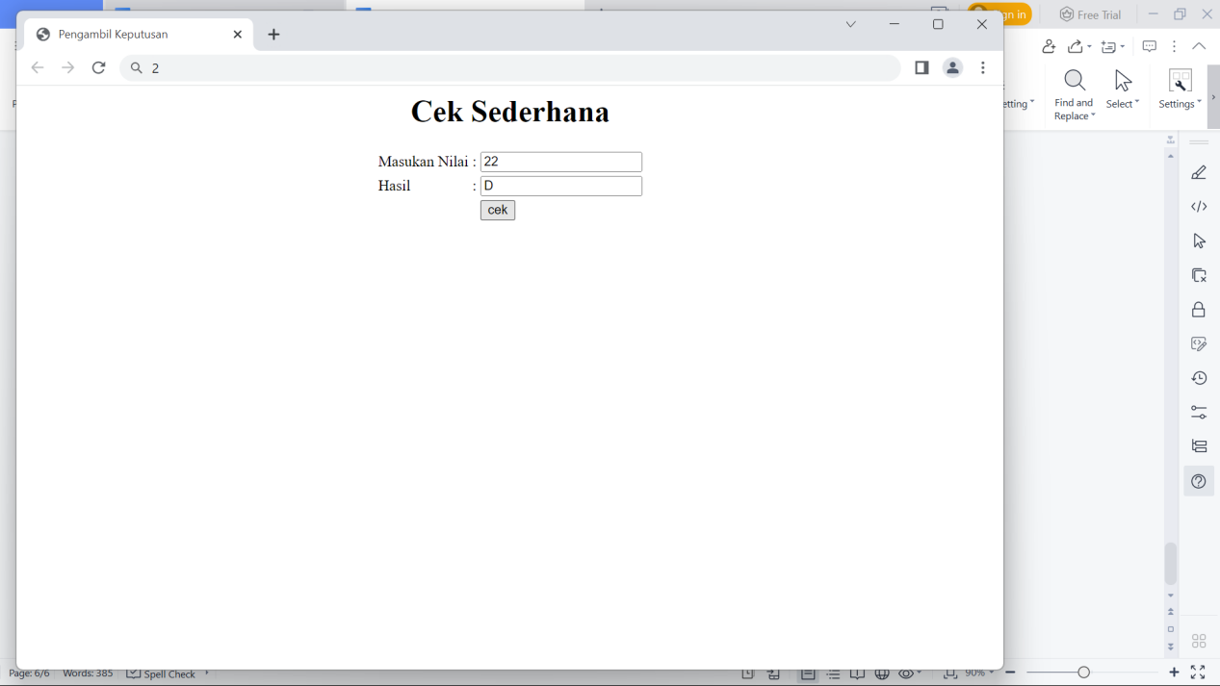

Jikas nilai 41-60 D

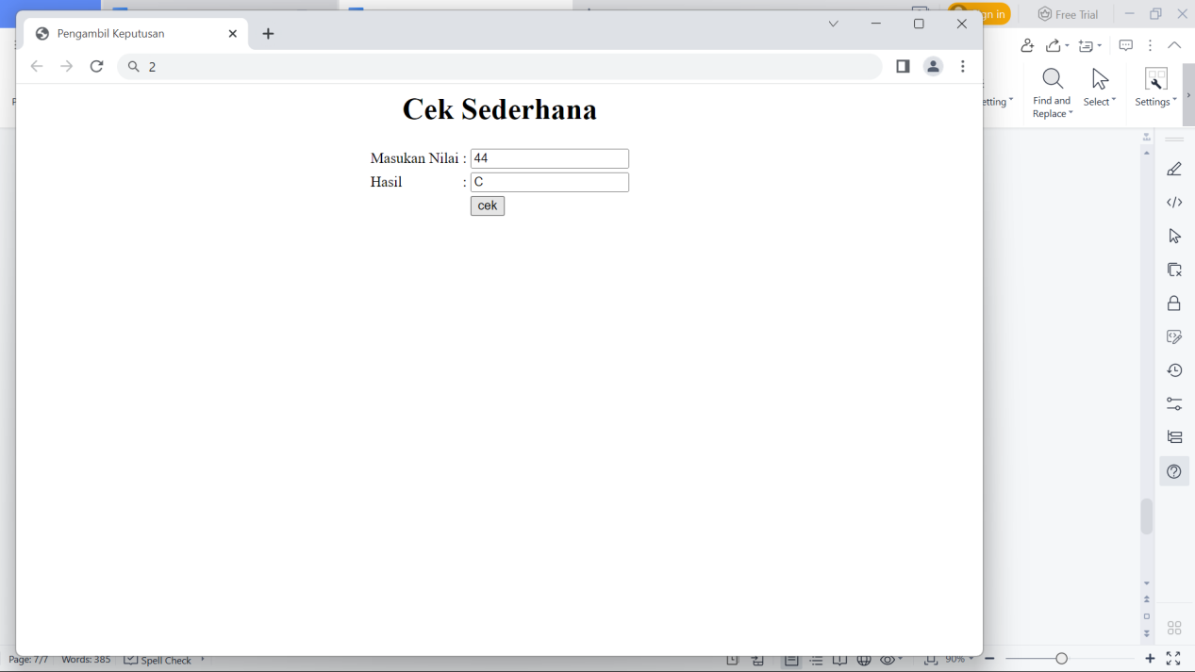

Jikas nilai 61-80 B

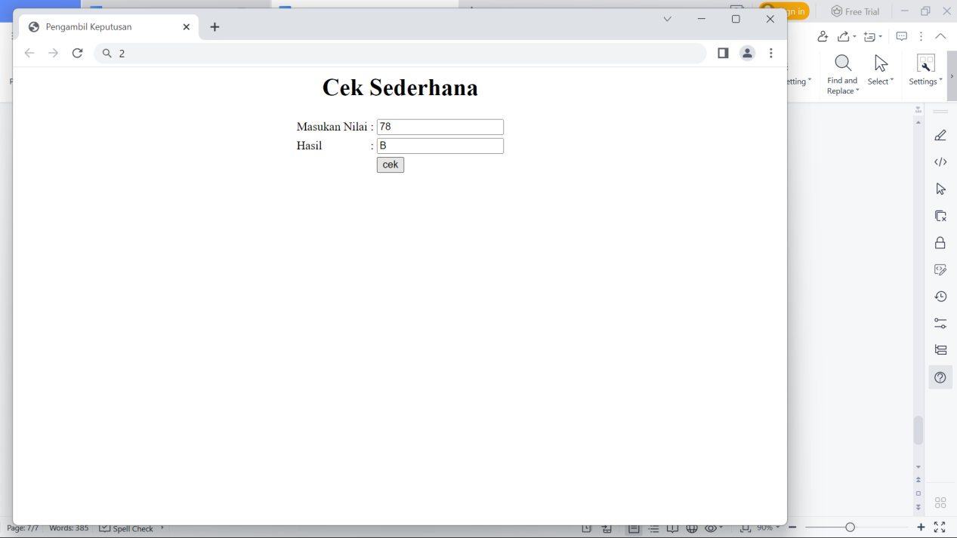

Jikas nilai 81-100 A

